27. Satakunnan ajot
15.8.2021

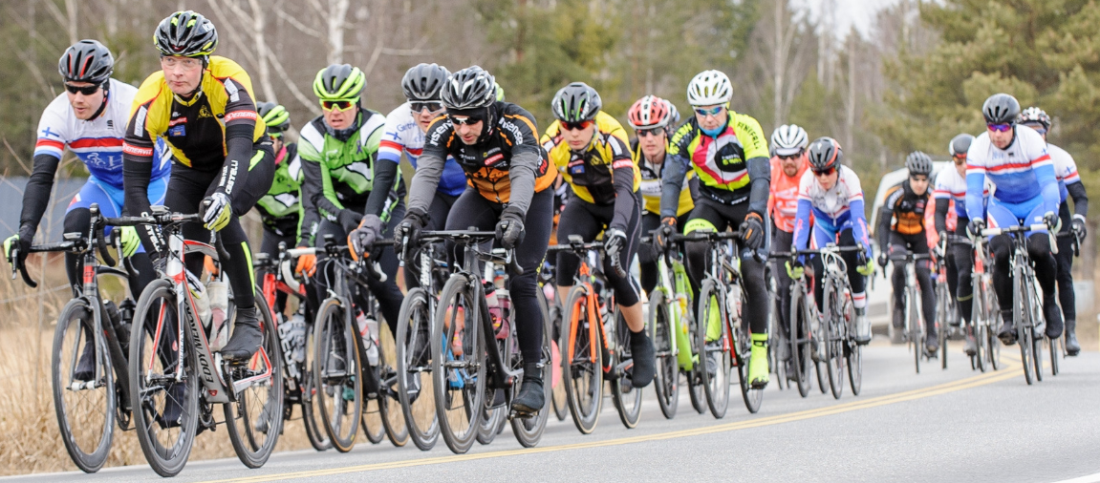

TEKNINEN OPAS
versio 1.1 13.8.2021
Teknistä opasta täydennetään tarvittaessa ennen kilpailua, tarkista että käytössäsi on viimeisin versio tästä oppaasta. ( www.koivistonisku.fi )

Kilpailussa noudatetaan UCI:n ja SPU:n sääntöjä, kilpailun järjestäjän ohjeita sekä Tieliikennelakia. Kaikki kilpailijat ajavat omalla vastuullaan ja ovat velvollisia huolehtimaan vakuutusturvastaan.
Kaikkien osanottajien (kilpailijat, joukkueenjohtajat ja huoltajat) pitää tutustua ennen kilpailuja tähän Tekniseen oppaaseen.

1. KILPAILUORGANISAATIO

KILPAILUN JÄRJESTÄJÄ
Koiviston Isku ry, pyöräilyjaosto
Yritystunnus 0570010-2
Osoite Palokunnanpuistokatu 6-8, 28130 Pori

TUOMARINEUVOSTO
Kilpailun johtaja Ilpo Kyllönen, puh. 0400 963 870
Kilpailun sihteeri Jari Wiksten, puh. 0400 963 939
Ajanotto ja maalikamera ”Aika-bussi”, Heikki Kivinen, puh. 0400 693 961
Ratamestari Jukka Hirvijärvi
kilpailukanslia Sylvi Mattila & Jari Wiksten
Pukeutuminen & peseytyminen
Noormarkun urheilutalo, Finpyyntie 18, Noormarkku
Ensiapu Noormarkun VPK, puhelin 040 446 2866
Päivystyspoliklinikka, Satasairaala, Sairaalantie 3 Pori, puh. 02 627 6868
Sairaankuljetus, puh. 112
Yleinen hätänumero, puh. 112

2. KILPAILUKESKUS

KILPAILUKANSLIA
Avoinna: klo 8.30 alkaen
Paikka Noormarkun urheilutalo, Finpyyntie 18 Noormarkku
Vastuuhenkilö Jari Wiksten p. 0400 963939

KILPAILIJOIDEN PUKU- JA PESEYTYMISTILAT
Avoinna: klo 8.30 alkaen
Paikka: Noormarkun urheilutalo, Finpyyntie 18 Noormarkku

3. KILPAILUAIKATAULU

klo 09.30 Joukkueenjohtajien kokous (juniorilähtö, Kat2/M-16/N-Elite)
klo 12.15 Joukkueenjohtajien kokous (M-Elite/M-18)

klo 10.00 N/M10-N/M12 2 kierrosta 8,8 km Kultainen Kampi-cup
N/M14, N16 4 kierrosta 17,6 km Kultainen Kampi-cup

klo 10.50 Kategoria2, M16 7 kierrosta 30,8 km
N-elite/N18
klo 12.50 M-Elite/M18 19 kierrosta 83,6 km
klo 11.45 palkintojen jako, Urheilutalo N/M10-N/M14 ja N16
klo 15.20 palkintojen jako, Urheilutalo Kat2, M16, N/M18 ja N/M-Elite

JOUKKUEENJOHTAJIEN KOKOUS:
Joukkueenjohtajien kokoukseen toivotaan edustajaa kaikista kilpailuun osallistuvista seuroista. Huoltoautojen numerot arvotaan kokouksessa.

4. KILPAILUREITIT

KILPAILUREITTI
Piilitie – Finpyyntie – Mäntyläntie – Laviantie Piilitie n. 4,4 km.
Maali on Piilitien lopussa Urheilutalon liittymän kohdalla. Piilitie on 420 metriä pitkä soratie.
Tiet ovat mutkaisia ja näkyvyys on paikoin huono, joten kilpailijoiden on pysyttävä omalla kaistallaan. Finpyyntiellä on keskikoroke, Mäntyläntiellä ja Laviantiellä on rautatiekiskojen ylitys. Mäntyläntiellä on useita korotettuja suojateitä.
Maantiereitillä on merkitty matka maaliin 1km ja 500m –kyltein.

Kilpailureitti Ridewithgpsissä: https://ridewithgps.com/routes/36857159

5. KILPAILIJAT

ILMOITTAUTUMINEN JA KILPAILUMAKSUT
Linkki ilmoittautumiseen ja tiedot kilpailumaksuista ovat www.koivistonisku.fi -sivuilla Satakunnan Ajot -alasivulla.

KILPAILUASUT
Kilpailijan on käytettävä seuransa virallista edustusasua kilpailun aikana. Osanottajien on käytettävä hyväksyttyä jäykkärakenteista kypärää.

KILPAILUNUMEROT
Kilpailunumeroita ei saa taittaa. Kilpailussa on käytössä kaksi numeroa, jotka kiinnitetään oikeaan lonkkaan ja kylkeen.
Kilpailunumeron pitää olla näkyvissä myös käytettäessä tuuliliiviä tai sadetakkia. Jos numero ei ole näkyvissä kilpailija voidaan sijoittaa ryhmänsä viimeiseksi.

LÄHTÖ JA MAALIKUITTAUS
Lähtökuittaus tehdään lähtökuittauslistaan vähintään 10 minuuttia ennen lähtöä. Maaliintulo kuittausta ei ole.

KESKEYTTÄMINEN
Kilpailijan keskeyttäessä kilpailun hänen tulee ilmoittaa siitä kilpailun tuomarille ja/tai kilpailutoimistoon.

TUUMATARKASTUS
Nuorten luokkiin kuuluville pyöräilijöille suurin sallittu välitys on:
Luokka välitys Luokka välitys

M/N-10-M/N12 610 cm M/N-14 669 cm
M/N-16 701 cm M/N-18 Juniorit 793 cm
Tuumatarkastus on Urheilutalon piha-alueella lähtöpaikan luona.

VASTALAUSEET
Katso säännöt 1.2.11N sääntökirja sivu 57-58

6. KILPAILIJOIDEN HUOLTO

HUOLTOAUTOT
Joukkueiden/seurojen, jotka haluavat huoltoauton on osallistuttava joukkueenjohtajien kokoukseen, jossa kerrotaan tarkemmin erityismääräyksistä ja/tai muutoksista ohjeisiin. Huoltoautojen järjestys arvotaan. Huoltoautojen joukkueenjohtajilla ja mekaanikoilla pitää olla vähintään huoltajakortti. Huoltoautossa on oltava vähintään kaksi henkilöä.
Huoltoautot ryhmittyvät numerojärjestykseen Urheilutalon piha-alueelle vähintään 10 minuuttia ennen lähtöä.
Huoltoauton suurin korkeus saa olla 166 cm. Jos huoltoauton kuljettaja ei noudata kilpailun sääntöjä ja määräyksiä tai tieliikennelakia, voidaan hänet poistaa kilpailun huollosta. Huoltoauto ei saa ohittaa tuomariautoa ilman tuomarin lupaa.
Huoltoautojen numerot jaetaan joukkueenjohtajien kokouksessa.
Järjestäjällä on oikeus velvoittaa huoltoauto, jolla on vähemmän kuin viisi ajajaa huollettavanaan, ottamaan huollettavakseen sellaisia ajajia, joilla ei ole omaa huoltoa.

RAVINTO- ja VÄLINEHUOLTO
Ravintohuolto ei ole sallittu ennen 50 km täyttymistä ja viimeisen 20 km aikana. Tuomarineuvosto päättää tarkemmin ravintohuollosta ja siitä informoidaan joukkueenjohtajien kokouksessa.
Kiinteä ravintohuoltoalue on Finpyyntiellä heti Piilitieltä kääntymisen jälkeen kilpailukeskuksen lähellä.
Välinehuollon tulee tapahtua aina pientareella tai tien oikeassa reunassa.

7. LÄÄKINTÄHUOLTO
Ensiapu: Noormarkun VPK puhelin 040 446 2866.
Päivystyspoliklinikka: Satasairaala, Sairaalantie 3, 28500 Pori, puh. 627 6868.
Sairaankuljetus ja yleinen hätänumero: puh. 112.

8. KILPAILURADIO
Huoltoautossa tulee olla VHF-kilpailuradio. Vaatimus on ehdoton, ilman toimivaa radiota ei huoltoautolle anneta paikkaa kolonnassa. Turha radion käyttö on rike. Käytettävät kanavat ilmoitetaan joukkueenjohtajien kokouksessa.

9. PALKINNOT JA PALKINTOJENJAKO
Jokaisessa sarjassa palkitaan kolme parasta pokaaleilla. Elitesarjoissa on rahapalkinnot. Kultainen kampi -sarjoissa paikitaan kaikki kilpailijat.
Kilpailujen palkintojenjakoon on osallistuttava seuran virallisessa asussa.

10. TULOSPALVELU
Kilpailun jälkeen täydelliset tulokset julkaistaan Koiviston Isku ry:n internetsivuilla: www.koivistonisku.fi. Tulokset julkaistaan myös Pyöräilyn tulospalvelu Kari Mäkisen sivuilla http://www.pyorailyntulospalvelu.profiili.fi

Satakunnan ajojen voittajat kautta aikojen

VOITTAJAT, MIEHET (Yleinen/Elite)

1994 Ilpo Kyllönen KoiIsku
1995 Ville Keskimäki TuUL
1996 Petri Vepsä KoiIsku
1997 Sami Hiltunen LaKa
1998 Jukka Heinikainen Länken
1999 Andres Lauk TuUL, Viro
2000 Helmet Tamkorv TWL, Viro
2001 Oskari Kargu TuUL, Viro
2002 Kari Myyryläinen Porvoon Akilles
2003 Sami Hiltunen TWL
2004 Timo Erjomaa TuUL
2005 Mikko Vastaranta PP
2006 Timo-Jaakko Toivanen Picaro
2007 Jarmo Rissanen CCH
2008 Matti Pajari CCH
2009 Jussi Veikkanen FDJ/TWL
2010 Juha Kangaskokko Picaro
2011 Kimmo Kananen Velocitor
2012 Jussi Eskelinen KoiIsku
2013 Roope Nurmi Velocitor
2014 Jaakko Toppari JurVo
2015 Stefani Urmas CV
2016 Matti Manninen KoiIsku
2017 Marco-Tapio Niemi TY
2018 Sauli Pietikäinen TWL
2019 Joni Kanerva Akilles

VOITTAJAT, NAISET (Naiset Elite)

1994 Charlotte Uppgård Länken
1995 Annikki Saha Länken
1996 Sari Saarelainen Lets Go
1997 Maria Siren PT
1998 Anni Moilanen TuUL
1999 Mirella Harju TuUL
2000 Mirella Harju TuUL
2001 Mirella Harju TuUL
2002 Sirpa Ahlroos IK-32
2003 Tiina Nieminen LaKa
2004 Tiina Nieminen LaKa
2005 Paula Suominen TuUL
2006 Lotta Lepistä PoTa
2007 Paula Suominen TuUL
2008 Lotta Lepistö PoTa
2009 Terhi Salmenoja TuUL
2010 Anne Palm CCH
2011 Anne Palm CCH
2012 Lotta Lepistö PoTa
2013 (ei N-elite sarjaa/samaan aikaan kv Naisten etappiajo)
2014 Jaana Hyvärinen IK-32
2015 Kati Jokio TVC
2016 Minna-Maria Kangas IK-32
2017 Minna-Maria Kangas IK-32
2018 Lotta Vuohijoki JurVo
2019 Pia Pensaari TVC

